Приложение
к распоряжению
администрации
города Красноярска
от _____________ № _________

СВЕДЕНИЯ
о границах публичного сервитута

Местоположение границ  публичного сервитута | Красноярский край, г. Красноярск, Октябрьский район
Система координат | МСК-167, зона 4
Метод определения координат | аналитический метод
Площадь земельного участка | 85 кв. м
Средняя квадратическая погрешность положения характерной точки (Mt), м | 0,1
Обозначение характерных  точек границ | Координаты, м
Обозначение характерных  точек границ | Х | Y
1 | 632634.79 | 91317.87
2 | 632624.72 | 91350.82
3 | 632627.55 | 91365.29
4 | 632625.68 | 91365.11
5 | 632622.66 | 91350.68
6 | 632623.30 | 91349.34
7 | 632633.37 | 91317.44
1 | 632634.79 | 91317.87
Система координат: МСК 167

Схема расположения границ публичного сервитута
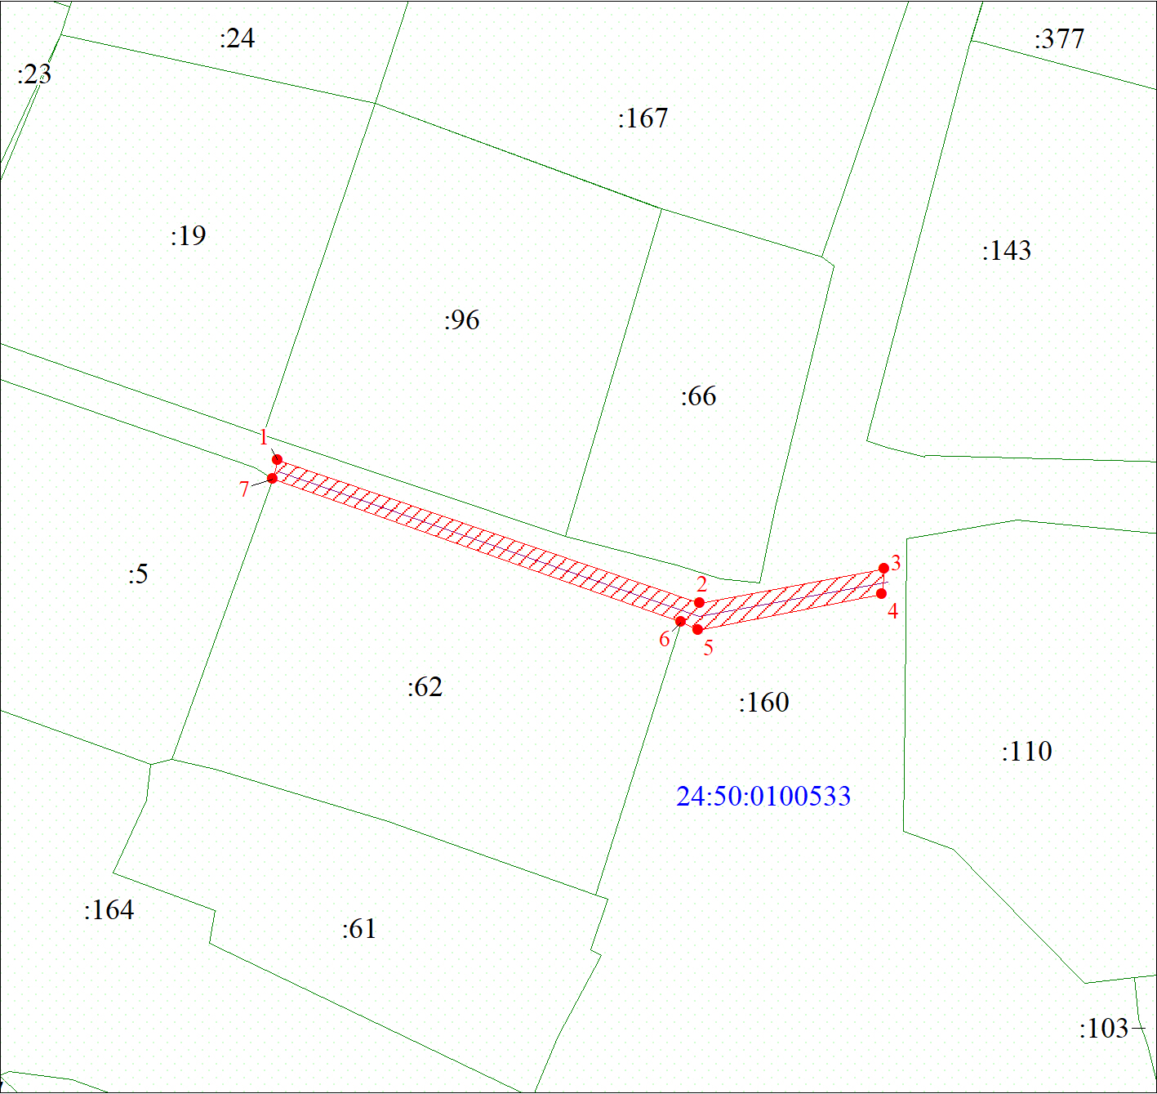
Масштаб 1:500
Условные обозначения:

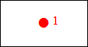 | – характерная точка границы публичного сервитута;
 | – граница публичного сервитута;
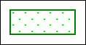 | – часть границы, сведения ЕГРН о которой позволяют однозначно определить ее положение на местности;
:160 | – надписи кадастрового номера земельного участка;
 | – инженерное сооружение, в целях размещения которого устанавливается публичный сервитут;
24:50:  0100533 | – обозначение кадастрового квартала.

